**Instalación Linux + Windows**

**Parte 1**

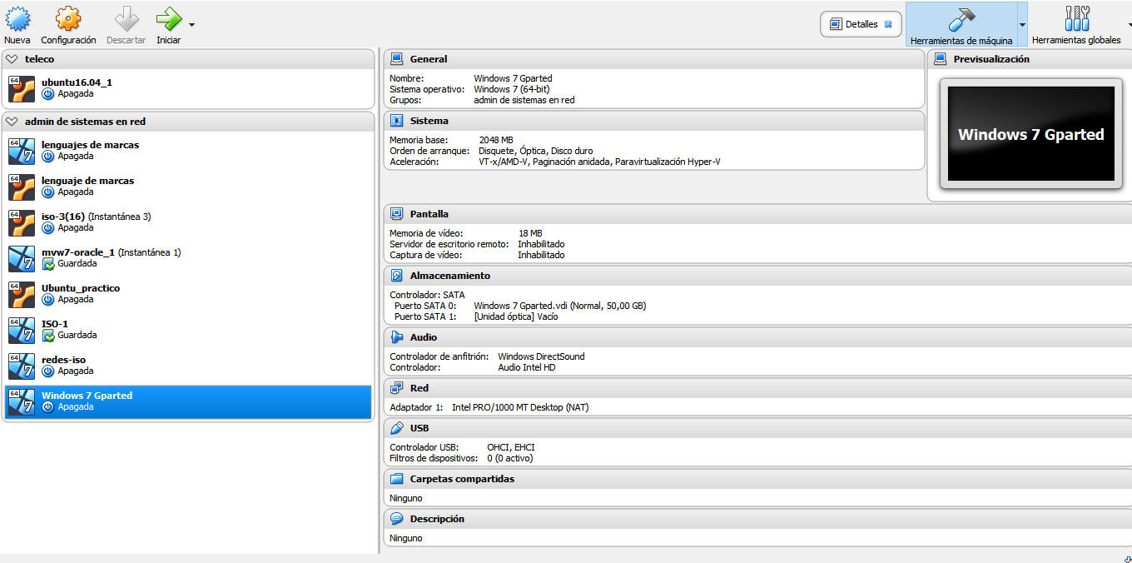

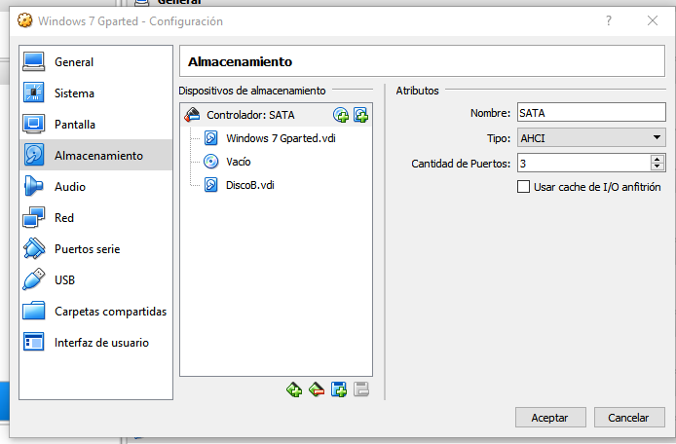

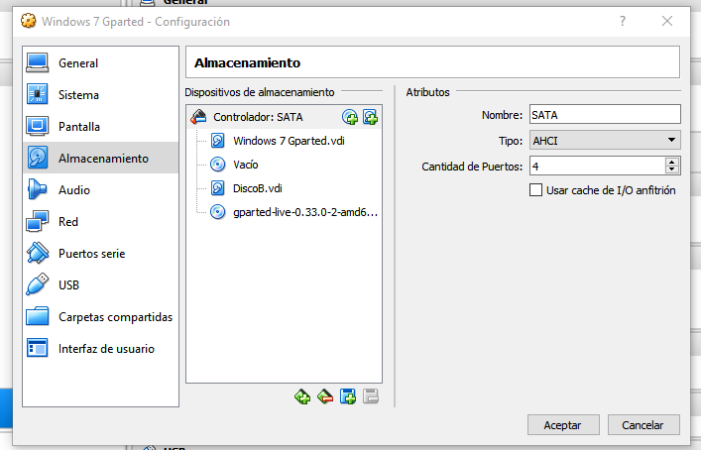

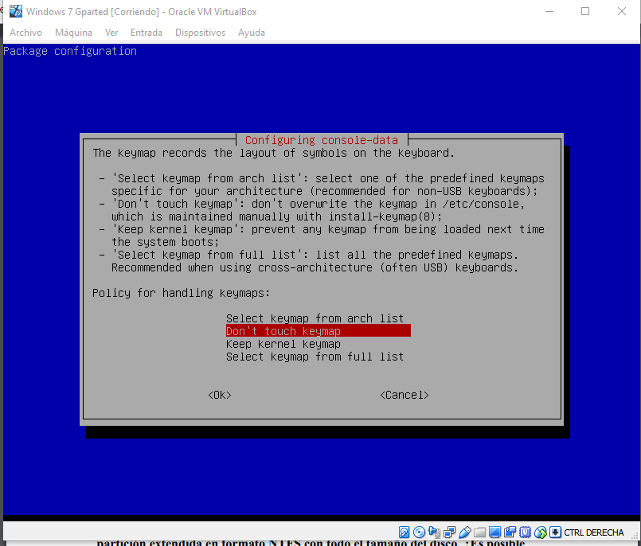

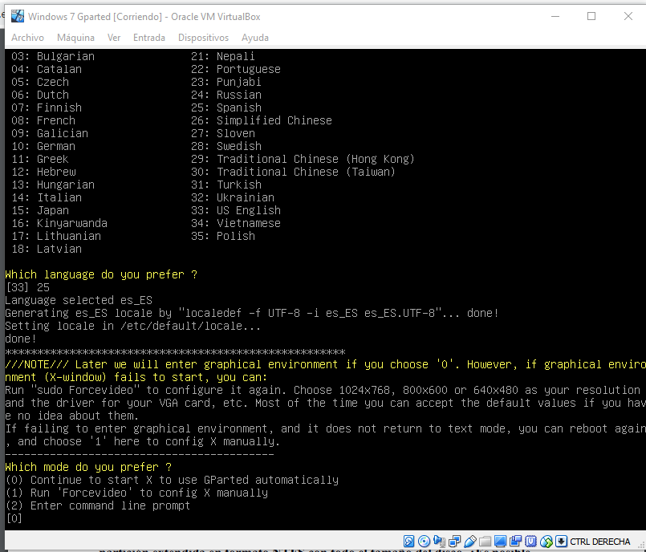

1. A

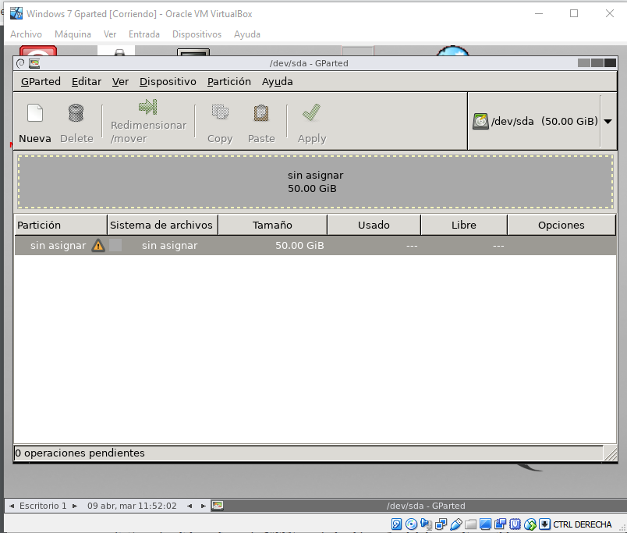

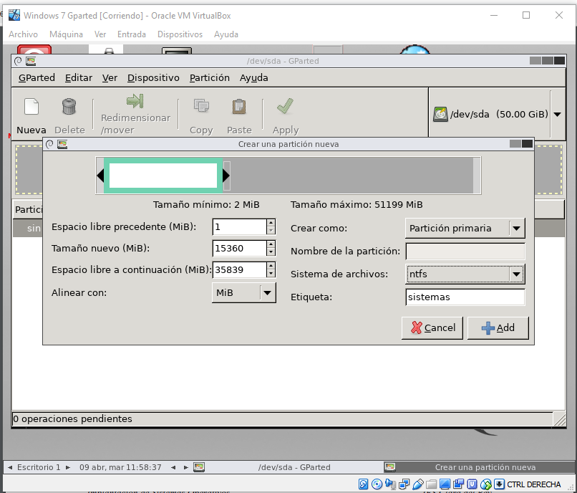

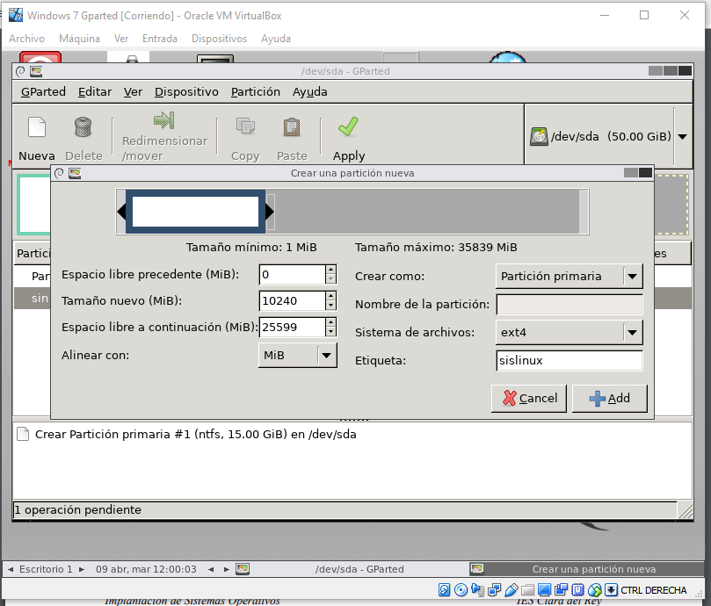

No deja redimensionar la partición con etiqueta sistemas.

La partición con etiqueta sislinux si deja redimensionarla ya que tiene espacio disponible contiguo y el espacio libre que queda después de esta operación es de 24Gb.

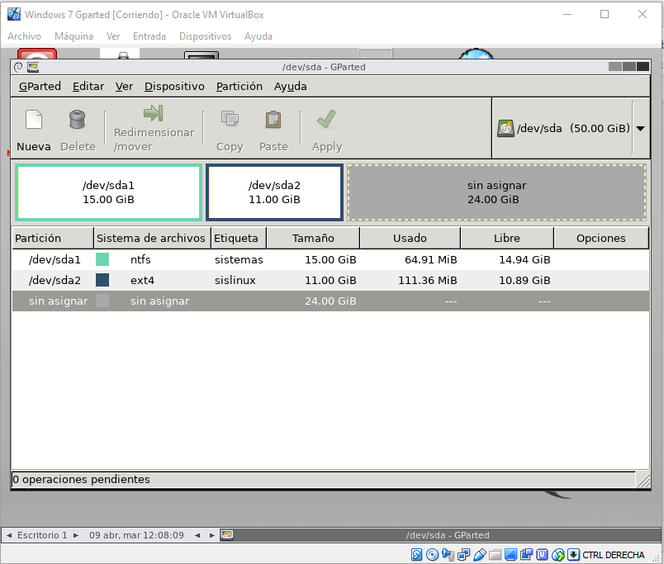

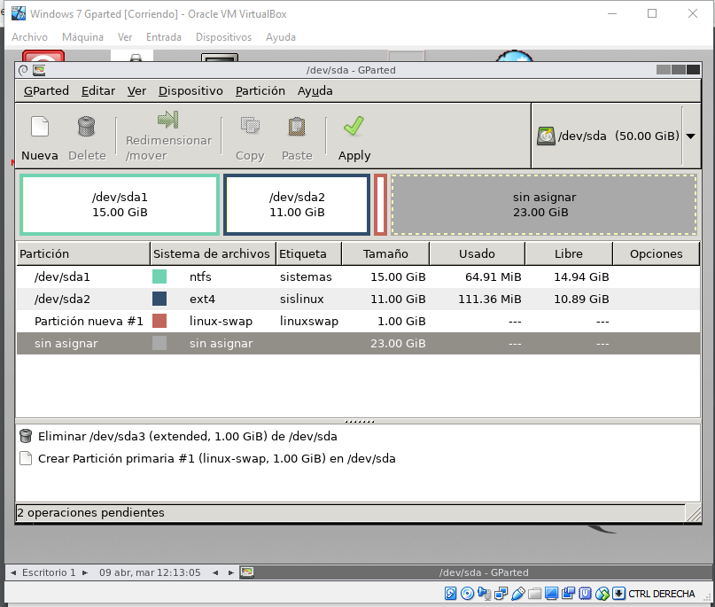

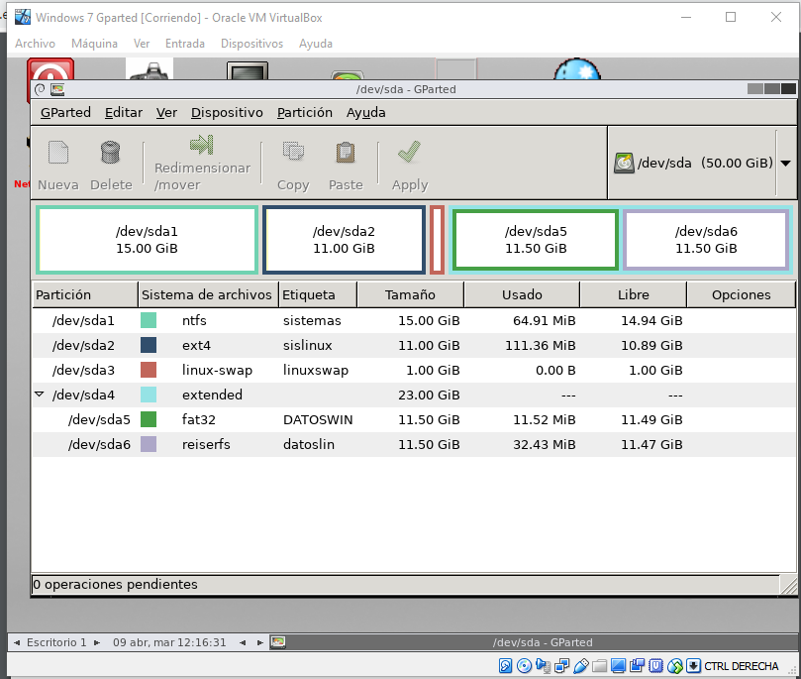

1. Instalamos los dos sistemas operativos primero Windows y después Linux

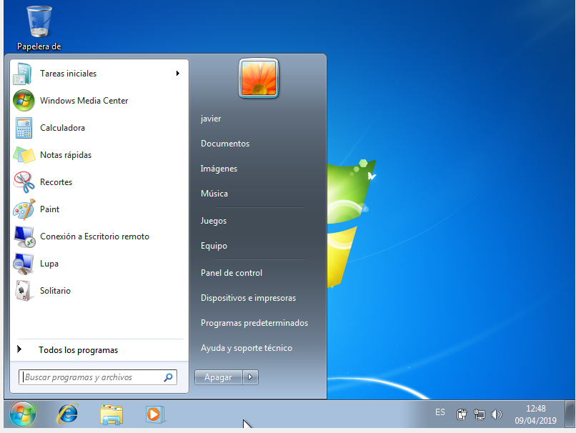

Al instalar los dos sistemas operativos y reiniciar el equipo aparece el gestor de arranque con las dos opciones tanto Windows como Linux.

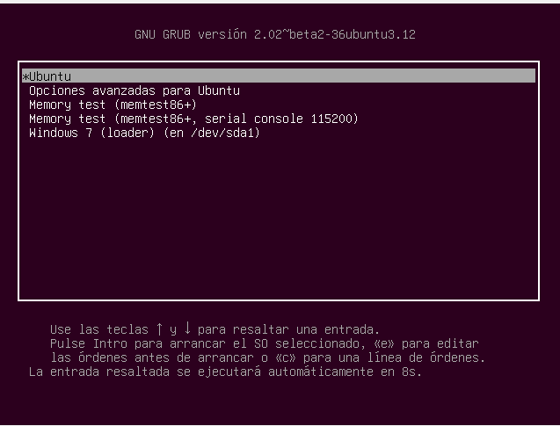

**Parte 2**

1. Reinstalamos Windows

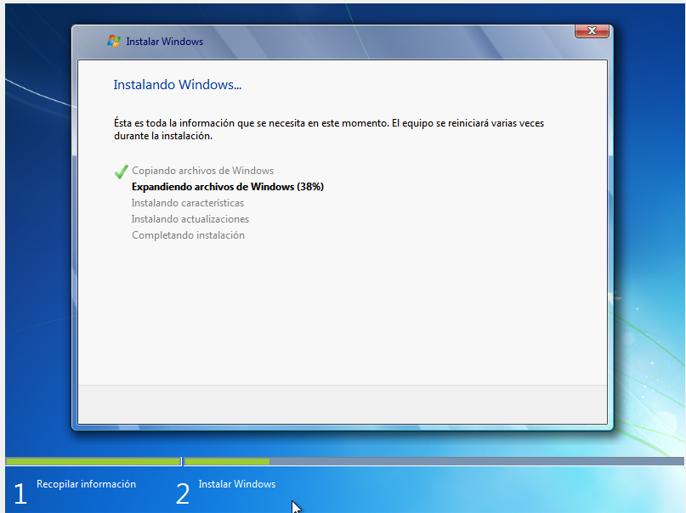

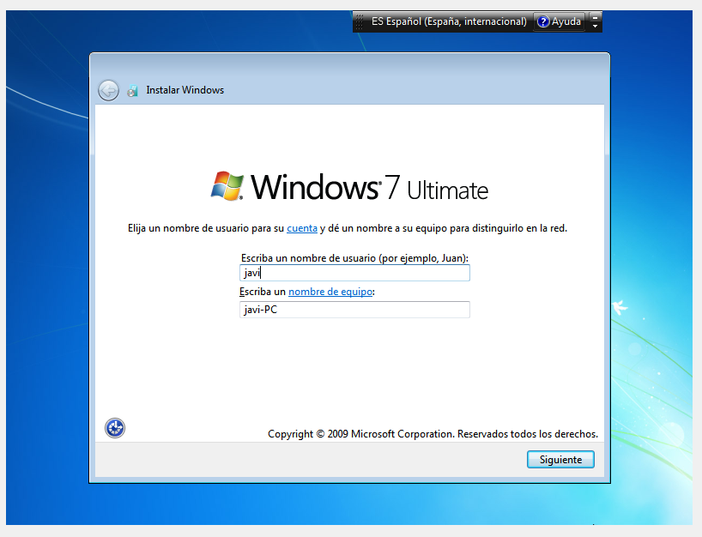

1. Al reinstalar Windows no se inicia grub por lo que el sistema Linux esta caido.

Introducimos una imagen de Ubuntu e iniciamos el equipo, automáticamente si inicia la instalación de Linux y seleccionamos Live CD.

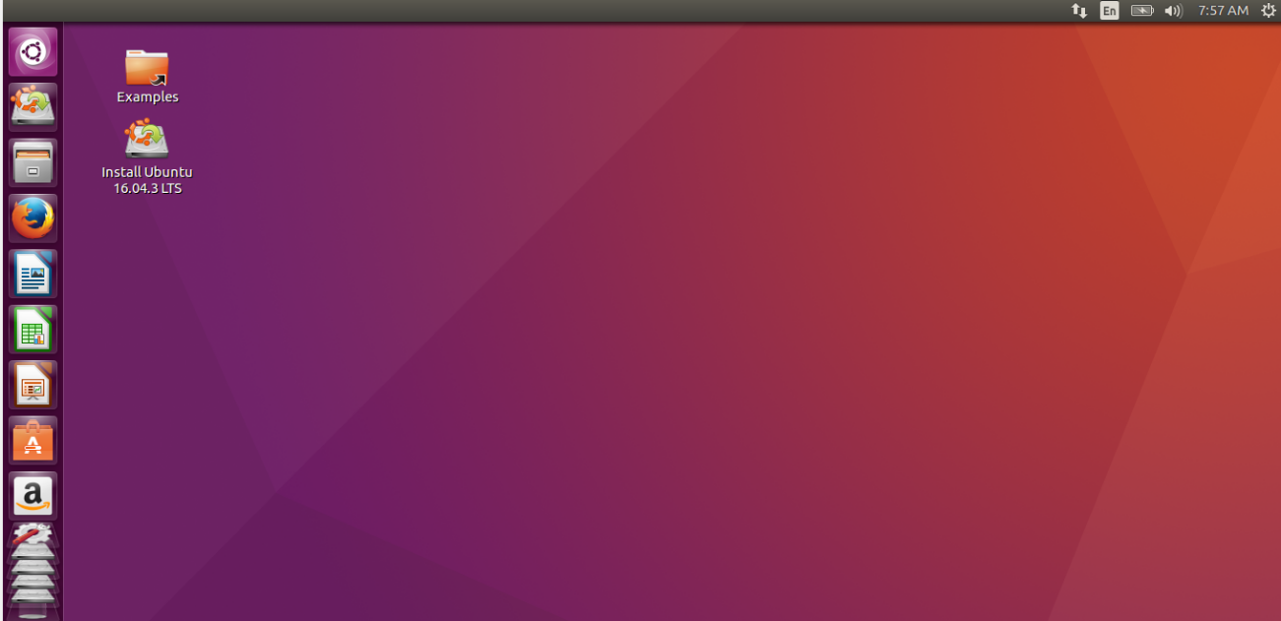

Abrimos la consola:

* entramos como sudo.
* Listamos la información de los discos.

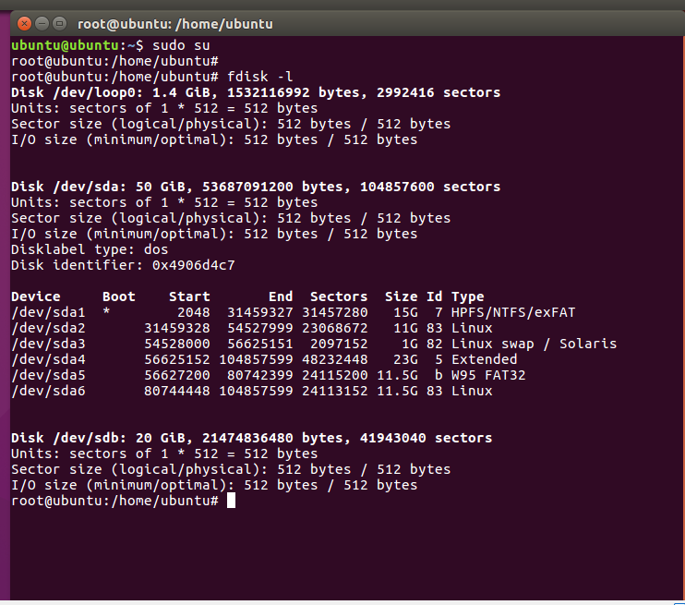

* Montamos el sistema en la raíz /mnt/
* Montamos el sistema de archivos “mount - -bind /dev /mnt/dev/ y mount - -bind /proc /mnt/proc/”
* Cambiamos el directorio raiz a /mnt
* Instalamos grub

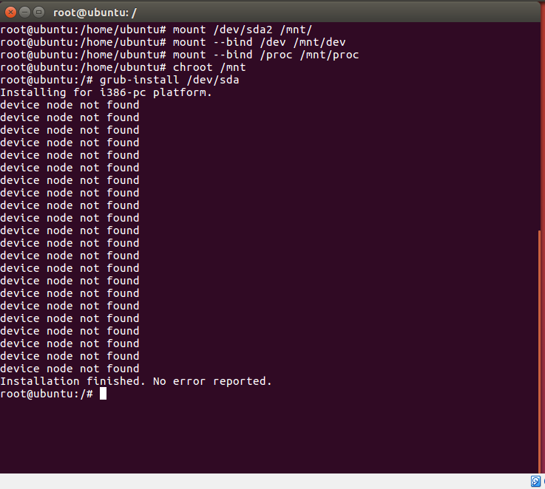

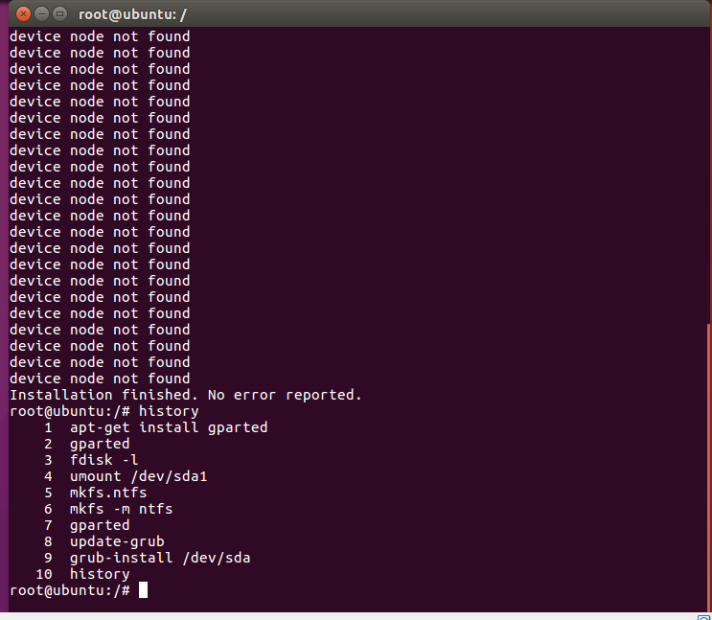

* Exit
* Reiniciamos
* Actualizamos el grub con el comando “sudo update-grub”
* Reiniciamos y ya aparecen de nuevo los dos sistemas operativos al iniciar el equipo

